KANGURKI, MISIE
Środa 10.06.2020r
Temat: Ahoj przygodo!

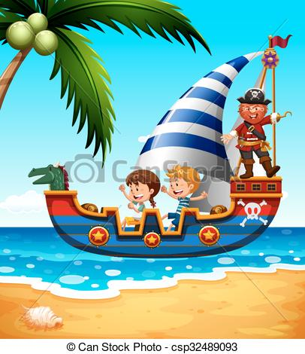

1.Posłuchaj wakacyjnej piosenki https://www.youtube.com/watch?v=YiAqFamPMqs
2.Wakacyjna zgadul- zgadula
Raz – litera w abecadle,
dwa – drzewa pachnące.
Całość zawsze bywa w lecie
i trwa dwa miesiące.(wakacje)
Chrupiąca i złota,
piecze się lub smaży.
Najchętniej ją jemy,
przy nadmorskiej plaży.(rybka)
Jaki to miesiąc zamyka szkoły
i daje dzieciom urlop wesoły? (czerwiec)
Płócienny domek na polanie,
służy turystom za mieszkanie.(namiot)
O tej porze roku
są najdłuższe dni,
a słońce z wysoka
grzeje nas i lśni. (lato)

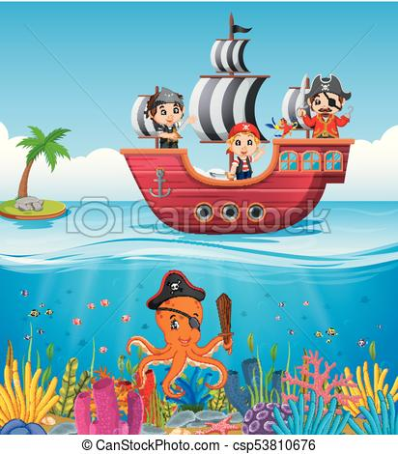

3.Opowiedz ,co przedstawia nam ilustracja.Gdzie ty chciałbyś
spędzić wakacje? Jakie miejsca chciałbyś zwiedzić?
4. Wakacyjne ćwiczenia z ruchem
https://www.youtube.com/watch?v=WbMKgaPPAs0

5. Karta pracy,cz 2,nr 61.Czytanie razem z rodzicem tekstu wyrazowo- obrazkowego poprzez dopowiadanie nazw obrazków,nazywanie przedmiotów i określanie ,czy kojarzą wam się z wakacjami.

Dla chętnych dzieci karty pracy
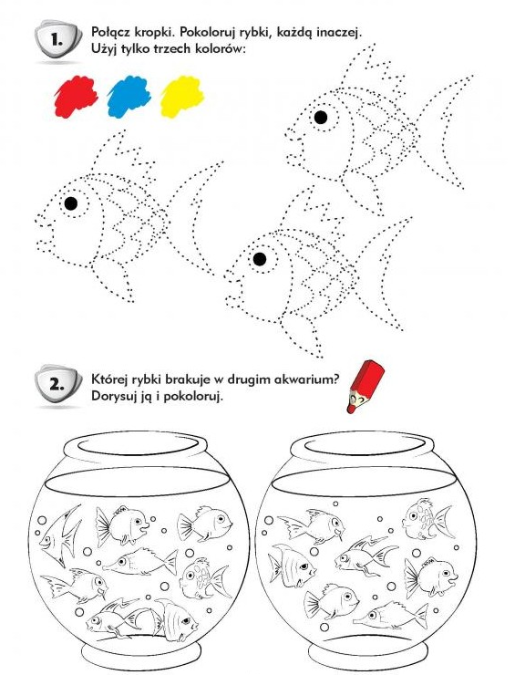

NARYSUJ PO ŚLADZIE I POKOLORUJ STATEK PIRACKI - DLA
STARSZYCH PRZEDSZKOLAKÓW

